VẬT LÝ – KHỐI 10 – TUẦN 8
Tiết 15 _ BÀI TẬP CHƯƠNG 5
Câu 1. Một lượng khí ở nhiệt độ 18°C có thể tích 1m³ và áp suất 1 atm. Người ta nén đẳng nhiệt khí với áp suất 3,5atm. Tích thể tích khí nén.
Hướng dẫn:
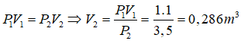
Câu 2. Người ta điều chế khí hidro và chứa một bình lớn dưới áp suất 1atm ở nhiệt độ 20°C. Tính thể tích khí, lấy từ bình lớn ra để nạp vào bình nhỏ thể tích là 20 lít dưới áp suất 25atm. Coi nhiệt độ không đổi.
Hướng dẫn:
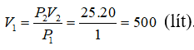
Câu 3. Tính khối lượng khí oxi đựng trong bình thể tích 10 lít dưới áp suất 150 atm ở nhiệt độ 0°C. Biết ở đều kiện chuẩn khối lượng riêng của oxi là 1,43 kg/m³.
Hướng dẫn:
Biết 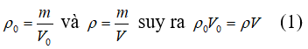
Mặt khác 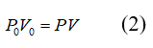(vì nhiệt độ của khí bằng nhiệt độ ở điều kiện chuẩn).
Từ (1) và(2) suy ra:
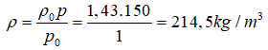
và m = 214,5.10⁻² = 2,145 kg.

Câu 4. Một bình kín chứa khí oxi ở nhiệt độ 20°C và áp suất 10⁵ Pa. Nếu đem bình phơi nắng ở nhiêt độ 40°C thì áp suất trong bình sẽ là bao nhiêu ?
Hướng dẫn:
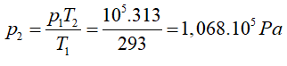

Tiết 16 _ BÀI TẬP CHƯƠNG 5 (tt)
Câu 1. Một săm xe máy được bơm căng không khí ở nhiệt độ 20°C và áp suất 2 atm. Hỏi săm có bị nổ không khi để ngoài nắng nhiệt độ 42°C ? Coi sự tăng thể tích của săm là không đáng kể và biết săm chỉ chịu được áp suất tối đa là 2,5 atm.
Hướng dẫn:
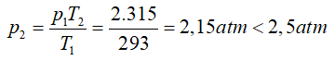
Săm không bị nổ.

Câu 2. Một bình thủy tinh kín chịu nhiệt chứa không khí ở điều kiện chuẩn. Nung nóng bình lên tới 200°C. Áp suất không khí trong bình là bao nhiêu? Coi sự nở vì nhiệt của bình là không đáng kể.
Hướng dẫn:
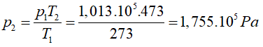
Câu 3. Trong phòng thí nghiệm, người ta điều chế được 40 cm³ khí hidro ở áp suất 750 mmHg và nhiệt độ 27º C. Tính thể tích của lượng khí trên ở điều kiện chuẩn (áp suất 760 mmHg và nhiệt độ 0º C)
Hướng dẫn:
Trạng thái 1:
P₁ = 750 mmHg
T₁ = 27 + 273 = 300 K
V₁ = 40 cm³
Trạng thái 2:
P_{o} = 760 mmHg
T_{o} = 0 + 273 = 273 K
V_{o} = ?
Áp dụng phương trình trạng thái của khí lí tưởng:
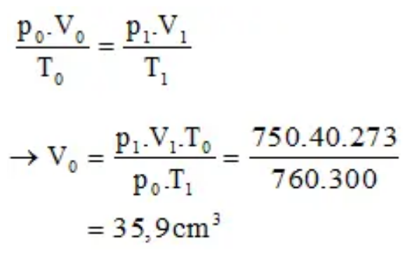
Câu 4. Tính khối lượng riêng của không khí ở đỉnh núi Phăng-xi-păng cao 3 140 m. Biết rằng mỗi khi lên cao thêm 10m thì áp suất khí quyển giảm 1 mmHg và nhiệt độ trên đỉnh núi là 2º C. Khối lượng riêng của không khí ở điều kiện tiêu chuẩn (áp suất 760 mmHg và nhiệt độ 0º C) là 1,29 kg/m³.
Hướng dẫn:
– Trạng thái 1 (chuẩn)
P_{o} = 760 mmHg
T_{o} = 0 + 273 = 273 K
V_{o} = ?
– Trạng thái 2 (ở đỉnh núi)
P = (760 – 314) mmHg
T = 275 K
V = ?
Khi lên cao thêm 10m thì áp suất khí quyển giảm 1 mmHg. Do đó lên cao 3140m, áp suất không khí giảm: 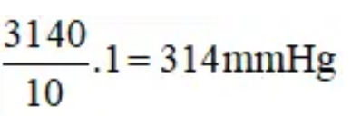
→ Áp suất không khí ở trên đỉnh núi Phăng-xi-păng: p₁ = 760 – 314 = 446 mmHg
Khối lượng riêng của không khí:
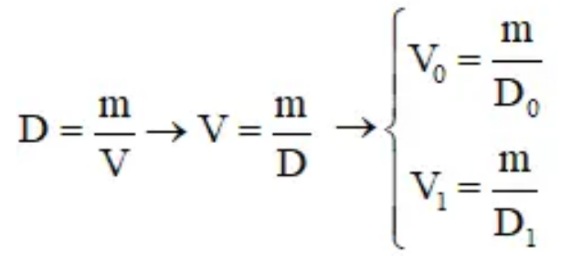
Áp dụng phương trình trạng thái ta được:
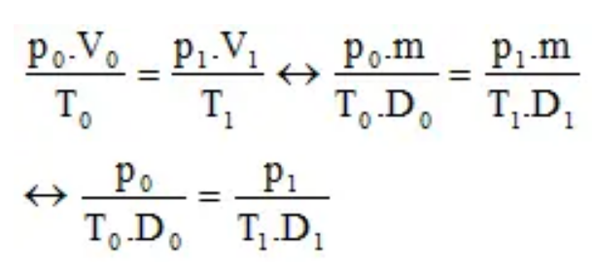
Khối lượng riêng của không khí ở đỉnh núi Phăng-xi-păng cao 3 140 m:
